2016年北京林业大学班级心理素质拓展大赛通知
为了提高班级凝聚力，展现班级风采，增强同学之间的人际信任，北京林业大学党委学生工作部心理发展与咨询中心将在“5.25大学生心理健康节”来临之际，举办第二届全校班级心理素质拓展大赛，现将有关事宜通知如下：
一、时间地点
1、初赛时间：2016年4月9日-4月10日
复赛时间：2016年4月16日
决赛时间：2016年4月17日
2、比赛地点：学校操场
注：具体比赛时间和地点，将在报名分组后另行通知.
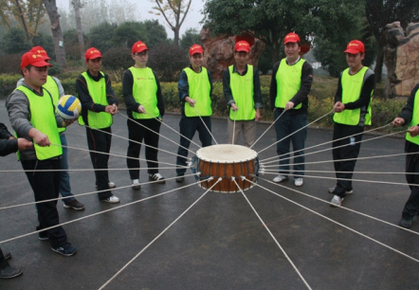
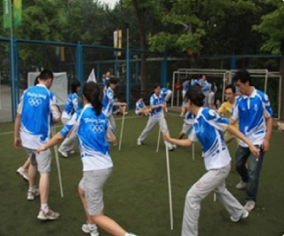
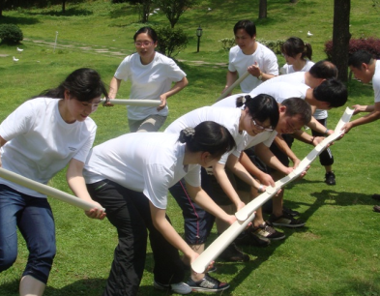
二、比赛项目：挑战No1（团体合作竞技类项目）
三、参赛办法
1、本次比赛面向大一学生，以班级为单位自愿报名，比赛时需要保证11人参加，建议另有1-2名替补队员；由于各学院分配名额有限，欲报从速，各学院限报班级个数请参照附件一。
2、参赛人员要求男女比例接近1:1，避免单一性别，本次拓展项目主要考验团队协作，对运动量要求不高，男女生均宜报名，比赛期间，适宜穿着运动装。
3、报名方式：有意向班级填写《2016年班级心理素质拓展大赛报名表》（见附件二），提交给各学院心理辅导老师。心理辅导老师以学院为单位汇总报名信息，于2016年3月31日（周四）12点之前发送至邮箱：wy978843565@163.com，邮件标题及文件名为“拓展大赛报名+学院”。
4、比赛期间，请参赛队员服从裁判判决。
四、奖项设置
本次比赛设置若干奖项：一、二、三等奖和优秀奖，获奖班级将获得一定数额奖金作为班费支持。
咨询电话：15321574724王同学
13521211636 程同学

北京林业大学
心理发展与咨询中心
2016年3月22日

附件一：2016年班级心理素质拓展大赛各学院限报班级名额

学院 | 限报班级名额
信息学院 | 3
工学院 | 4
艺术设计学院 | 3
外语学院 | 2
人文学院 | 3
园林学院 | 6
材料学院 | 4
水保学院 | 4
理学院 | 2
环境学院 | 1
生物学院 | 3
林学院 | 4
经管学院 | 8
保护区学院 | 1
总数 | 48
备注：原则上各学院按照以上限定班级名额报名，如需要增加或减少班级，请在报名邮件中说明，或者致电62336118（贾老师）进行协调。

附件二：2016年班级心理素质拓展大赛报名表

学院班级心理素质拓展大赛报名表
序号 | 班级 | 报名人数 | 团队负责人 | 负责人电话

报名须知：
1、本次比赛以班级为单位自愿报名，每班限报一支队伍，每支队伍至少11人；
2、由于比赛设置要求，请参赛班级务必保证11人参加，建议另有1-2名候补队员，每班最多可报13人；
3、参赛人员要求男女比例接近1:1，避免单一性别，特殊情况可以向学院申请；
4、比赛项目主要考验团队协作，对运动量要求不高，男女生均宜报名，比赛时，适宜穿着运动装，女生不宜穿高跟鞋和裙装；
5、比赛期间，请参赛队员服从裁判判决。

